Preisliste: A L B I X O N – P O O L D Ä C H E R 2024 Standardausführungen- und individuelle Maßanfertigungen
ALBIXON - Europas Marktführer und größter Hersteller exzellenter Pooldächer!
Unsere aktuellen HOLIPOOL-CZ – Aktionspreise
ACHTUNG! Alle Angebotspreise sind inkl. MwSt und beinhalten das jeweilige Pooldach-Modell inkl. dem jeweiligen Bedachungsmaterial – bestehend wahlweise aus 8mm Polykarbonat-Doppelstegplatten oder PK 4mm Plexi-Klarglas - mit einer seitlichen Schiebetür rechts oder links im größten Modul abschließbar – in der Farbe Anthrazit DB703 oder Edel-Elox-Silber wahlweise – Vordergiebelwand abnehmbar –extra flache, begehbare Laufschienen „AER“ - inkl. 250cm Verlängerungsschienen, um alle Trägermodule über den Pool hinaus schieben zu können – inkl. abschließbare Schiebetür und inkl. Modularretierung zur Kindersicherung - Liefervariante BOX/Selbstbausatz in einer Holzbox inkl. Lieferung nach D u. AT.

ÜD_Modell Klasik – Bedachungsmaterial: Polykarbonat-Doppelstegplatten 8mm
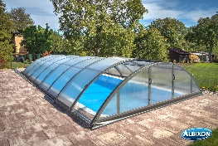 HOLIPOOL – Aktionspreis

Klasik – S L/B/H 433x361/333x100cm 3990,00€
Klasik - A 646x360/332x100cm 4680,00€
Klasik – B 860x470/428x130cm 6890,00€
Klasik – C 1073x571/515x155cm 9790,00€
Klasik – D 1276x650/575x175cm 13790,00€

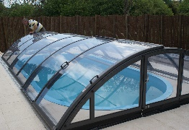 Klasik-Clear - Bedachungsmaterial: Plexi–Klarglas PK 4mm

Klasik-Clear - S (L/B/H identisch mit den Modellen Klasik) 4950,00€
Klasik–Clear – A 6020,00€
Klasik-Clear – B 8790,00€
Klasik-Clear – C 12320,00€
Klasik-Clear - D 17790,00€

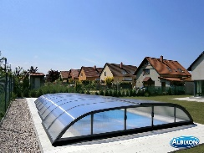 Dallas – Bedachungsmaterial: 8mm Polykarbonat-Doppelstegplatten

Dallas – A 646x407/379x82cm 5060,00€
Dallas – B 860x529/478x100cm 7490,00€

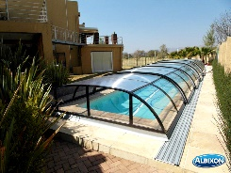 Dallas-Clear - Bedachungsmaterial: Plexi-Klarglas 4mm)

Dallas-Clear – A (Maße identisch mit Dallas-A) 7020,00€
Dallas-Clear – B 10490,00€

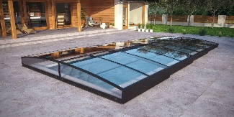 Sydney 2020 extra flach - mit nur einer einseitigen Schienenführung

Sydney 565x358/386x48cm – 8mm Doppelstegplatten 7090,00€
Sydney A 646x386/358x48cm - Bedachung: 8mm Doppelstegplatten 7150,00€
Sydney-BS 752x450/408x56cm – 8mm Doppelstegplatten 9850,00€
Sydney B 860x358/408x56cm - 8mm Doppelstegplatten 9990,00€
Sydney C 860x500/458x58cm – 8mm Doppelstegplatten 10590,00€

Sydney-Clear 565x358/386x48cm 8790,00€
Sydney-Clear-A 646x386/358x48cm – Bedachung:4mm Plexi-Klarglas 8890,00€
Sydney-Clear B Small 752x450/408x56cm – PK 4mm 11850,00€
Sydney-Clear 860x400/358x54cm 12090,00€
Sydney Clear C 860x500/458x56cm – PK 4mm 12710,00€

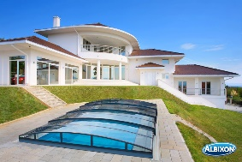

Casablanca – Infinity - zweischienig - einschienig
Casablanca – Infinity – A 646x390/362x62cm Anthrazit 7.840,00€ 8.870,00€
Casablanca – Infinity – B 860x500/458x75cm Anthrazit 11.350,00€ 12.790,00€

Das Modell Casablanca-Infinity kann zweischienig, mit nur einer einseitigen Schienenführung rechts- oder links oder schienenlos geliefert werden.

Weitere Überdachungsmodelle: Monaco Future / Miami / Casablanca
Größe und Preiskalkulation auf Anfrage!
Diese Überdachungsmodelle werden auftragsbezogen, nach Ihren speziellen Kundenwünschen- und Vorgaben gefertigt.

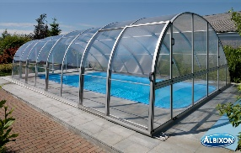 Monaco – Future 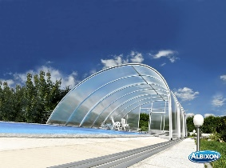 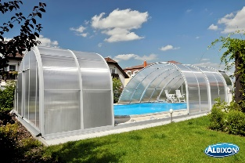

Auch die exzellenten Pool– Hallendächer - CASABLANCA - werden als auftragsbezogene Sonderanfertigungen - ganz genau, auf Ihre speziellen Wünsche zugeschnitten.
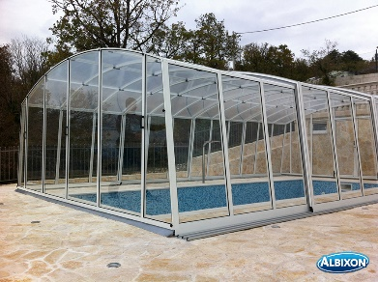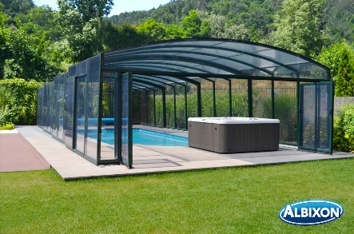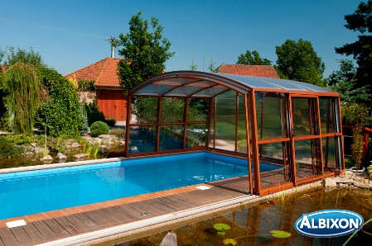
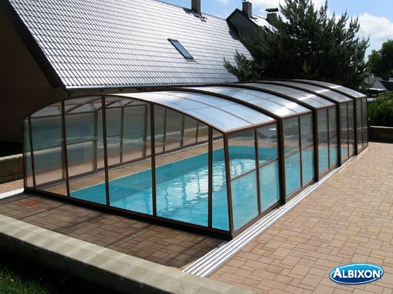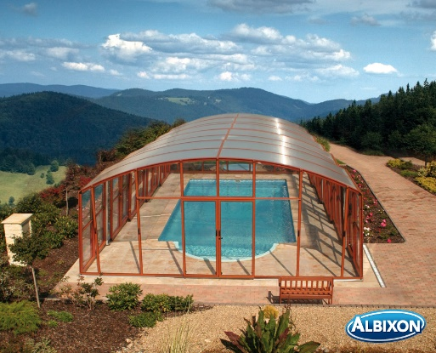
Eine Aktualisierung der Preise behalten wir uns terminunabhängig, aber stets bei Preisveränderungen durch den Hersteller ALBIXON vor!

